Flickerを用いて地図のクリックで写真を表示

最終更新: 2017年10月11日
URL: https://www.kunihikokaneko.com/dblab/map/clickable.docx
もしくは https://www.kunihikokaneko.com/dblab/map/clickable.pdf

オンラインの世界規模の写真投稿・共有サービスシステムであるFlickrを説明する．Flickerに登録した利用者は，Flickerに写真をアップロードし，写真の保管や共有，写真と地図との連携ができる．

１．Flickerの公開地図
Flickerでは，すでに多数の写真が公開されている．次の手順により，公開された写真を地図を経由して閲覧することができる．
ウエブブラウザでFlickerの地図を表示
URL は，https://www.flickr.com/map

地図の検索機能を使うときは，引き続き「Search the map」をクリックし，日本語などで検索キーワードを指定する．図1はキーワードとして「福山」を指定したときの結果を示している．ここには，地図に，多数のピンクの丸が表示されている．ピンクの丸はマーカーである．マーカーをクリックすると，写真が表示される．つまり，クリッカブルである．
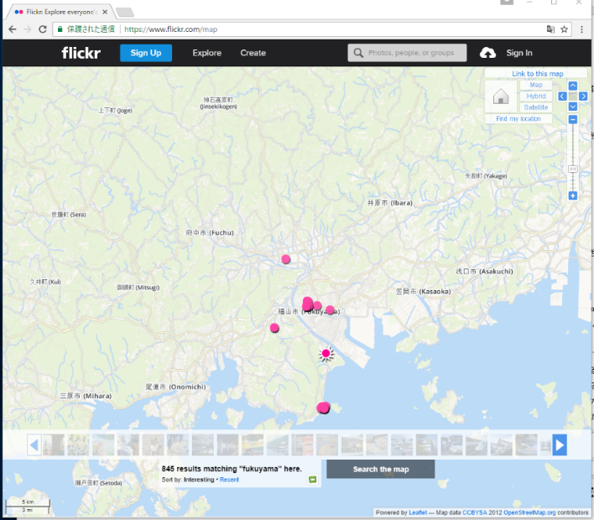

図1 Flickerのクリッカブル地図
２．写真のEXIF情報
ディジタルカメラなどで撮影した写真には，EXIF情報が自動的に付与されていることが多い．EXIF情報の中には次の情報が含まれている．
- 撮影日時
- 撮影機器のメーカー名
- 撮影機器のモデル名（スマートフォンの機種名など）
- GPS情報（経度・緯度・標高）

図2にはhttp://www.osadasoft.com/software/getgpsinfo/で公開されている「画像位置情報取得ツール」を使って，実際の写真の緯度・経度を確認した画面である．
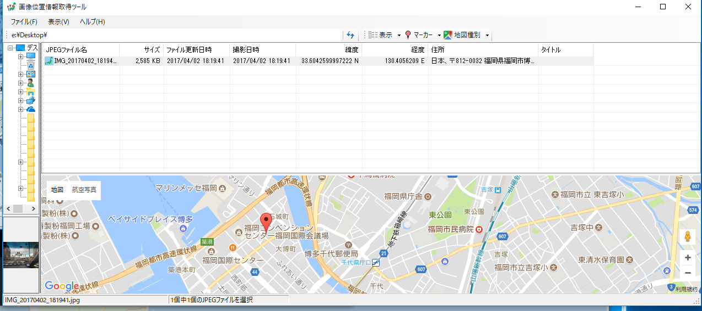

図2 「画像位置情報取得ツール」の実行画面例
（このソフトウエアは
http://www.osadasoft.com/software/getgpsinfo/から入手）

３．FlickrでのEXIF情報
Flicker でも，EXIF情報を確認することができる．図3には，ある写真のEXIF情報を，Flickerで表示させた画面の一部を示している．
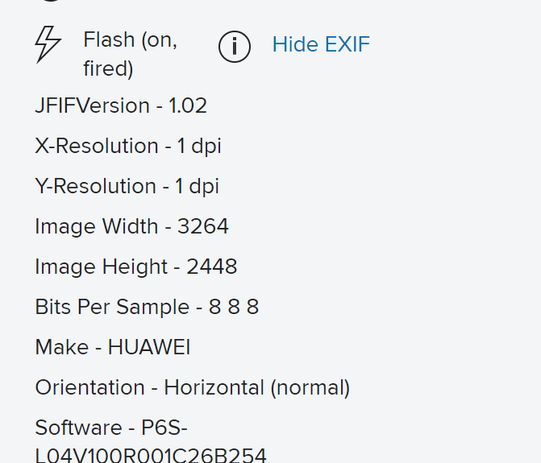

図3 Flicker でのEXIF情報表示の例

Flicker では，画像のアップロード時に，画像のEXIF位置データを自動でインポートできる機能がある．この機能を有効にする（あるいは，有効であるかを確認する）には次の手順を行う．
設定画面を開きたいので「Settings」を選ぶ（図4）
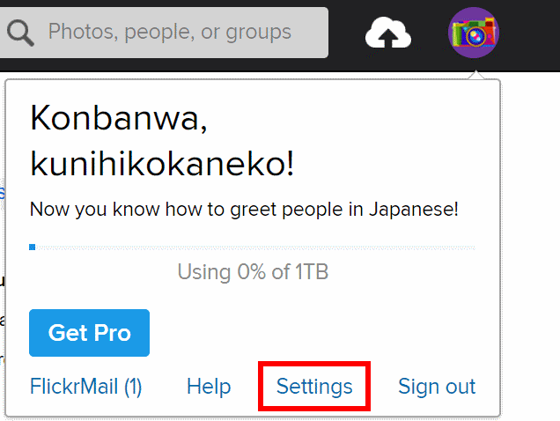

図4 Flicker の設定画面を開く

「Privacy & Permissions」タブの画面（図5）で，「Import EXIF location data」を「Yes」に設定する．

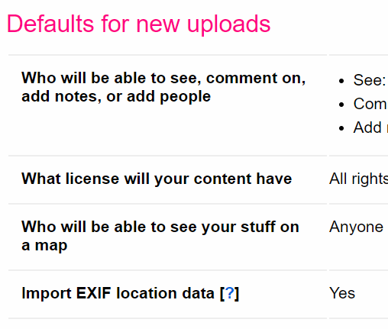

図5 Flicker の「Privacy & Permissions」タブの画面の一部

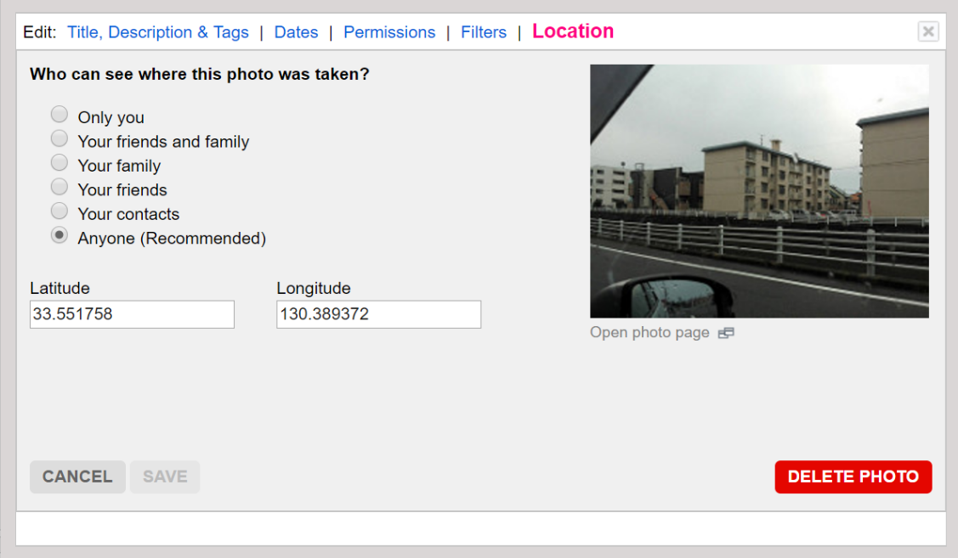
Flickerでは，画像のEXIF位置データは「ジオタグ」という形式で扱われる．画像のEXIF位置データを確認するには，FlickerのOrganize機能を使い，画像の編集画面を出したのちに，「Location」タブを選ぶ．すると図6のように緯度，経度というEXIF位置データが確認できる．
図6 画像のEXIF位置データ

４．Flickr における地図と写真の連携
２で説明したように，画像のアップロード時に，画像のEXIF位置データを自動でインポートできる機能がある．さらには，アップロードした画像を，地図の上に分かりやすく表示できる機能がある．図7では，写真6枚のサムネイルと，写真の位置がピンクのマーカーで示されたFlickerの画面を示している．この画面は，Flicker の地図画面で「Search the map」をクリックしたのち，検索条件を指定して検索したときの画面である．あわせて，場所と縮尺を調整している．

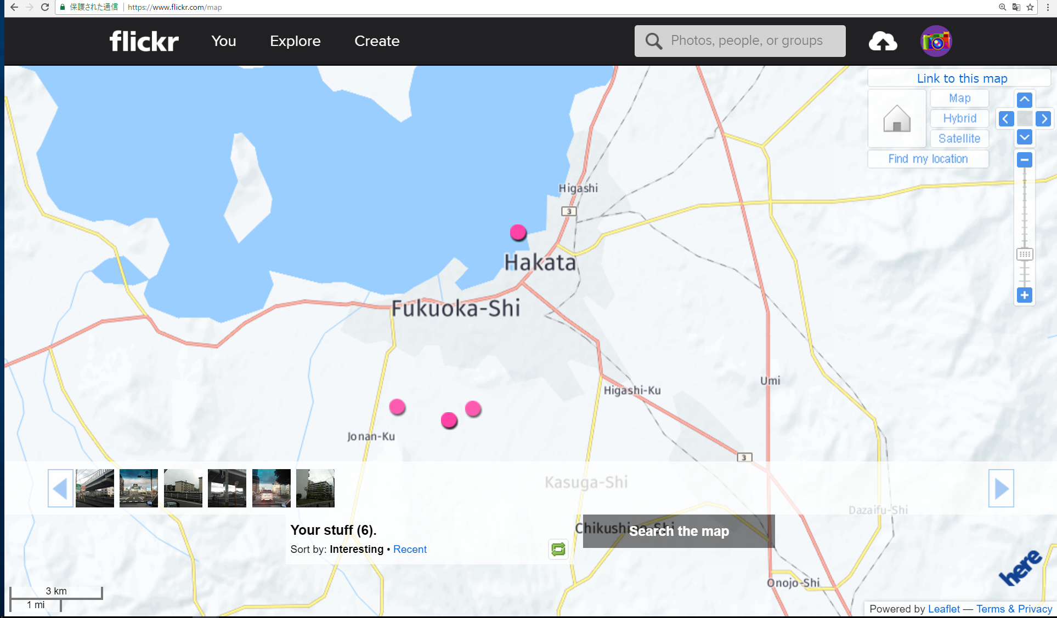
図7. Flickerでの地図表示では，写真の位置がマーカー表示される．

１で説明した通り，Flicker のマーカーはクリッカブルである．マーカーをクリックすると，写真が拡大表示される．その結果を図8に示している．

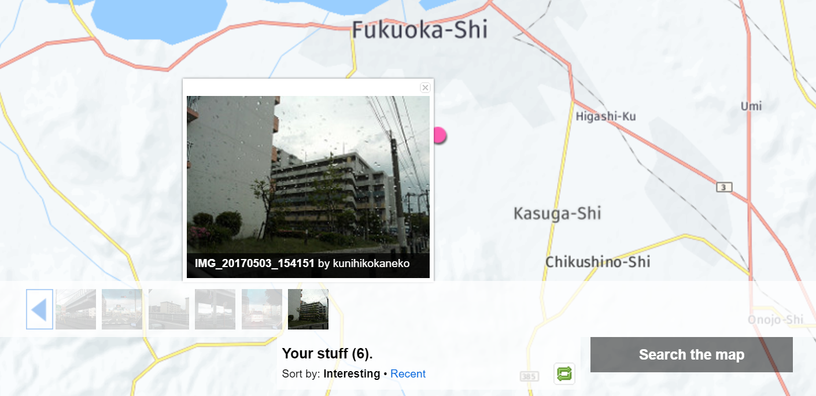
図8. Flickerでマーカーをクリックすると，写真が拡大表示される．

Flickerの地図を表示させた状態で「Link to this map」をクリックすることにより，URLを取得することができる．その結果の例を図9に示している．

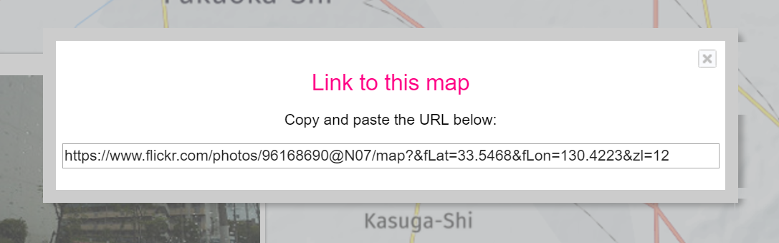
図9 Flickerで地図のURLを取得したところ

Flickrの画像と地図の連携では，画像そのもの，画像の位置である緯度と経度，地図の3つの情報が連携し，クリッカブル地図の機能が実現されている．クリッカブル地図にはURLがあり，ウエブブラウザで閲覧，クリック操作することができる．
なお，Flickerでは，EXIF情報が扱えるほかに，写真ごとに「タグ」と呼ばれる文字列を複数指定できる機能がある．タグの編集はFlickerのOrganize機能でできる．

